ТЕХНИЧЕСКОЕ ЗАДАНИЕ
на разработку
электронного учебника "Алгоритмы и структуры данных"

2025

Содержание

Введение 2
1 Термины и определения 3
2 Перечень сокращений 4
3 Основные сведения о разработке 5
3.1 Наименование разработки 5
3.2 Цель и задачи 5
3.3 Сведения об участниках разработки 5
3.4 Сроки разработки 5
3.5 Назначение разработки 6
3.5.1 Функциональное назначение 6
3.5.2 Эксплуатационное назначение 6
4 Описание предметной области 7
5 Требования к результатам разработки 11
5.1 Требования к функциональным характеристикам 11
5.2 Требования к показателям назначения 11
5.3 Требования к технологическому стеку 12
5.4 Требования к пользовательскому интерфейсу 12
5.5 Требования к видам обеспечения 14
5.5.1 Требования к математическому обеспечению 14
5.5.2 Требования к информационному обеспечению 14
5.5.3 Требования к метрологическому обеспечению 15
5.5.4 Требования к техническому обеспечению 15
5.6 Требования к надежности 15
5.7 Требования к безопасности 16
5.8 Требования к патентной чистоте 16
5.9 Требования к перспективам развития 16
6 Состав и содержание работ 17
7 Порядок разработки 18
8 Требования к документированию 19
9 Требования к приемно-сдаточным процедурам 20

Введение
В данном документе представлено техническое задание на разработку электронного учебника "Алгоритмы и структуры данных".
Настоящее техническое задание содержит требования к разработке проекта, его цель, задачи, информацию об исполнителях и заказчиках, сроки и назначение, включается в себя описание предметной области проекта, основные определения и требования к результатам работы, порядку их сдачи и приёмки.
Настоящий документ предназначен для специалиста, который осуществляет разработку программы, с целью понимания требований к проекту, а также для представителей заказчика, с целью подтверждения соответствия разработки требованиям и приёмки работы.

Термины и определения
В настоящем разделе представлены все термины и определения, используемые в данном документе.
- Тачпад – указательное (координатное) устройство ввода, предназначенное для управления курсором и отдачи различных команд компьютеру, телефону или другому электронному оборудованию.
- Интерактивная визуализация – графическое представление работы алгоритмов и структур данных с возможностью пошагового выполнения и наблюдения за изменением данных на каждом шаге.
- ИИ-модуль – встроенный или подключаемый модуль искусственного интеллекта, анализирующий ответы пользователя, объясняющий ошибки и переформулирующий вопросы для лучшего усвоения материала.
- Фронтенд – часть веб-приложения, с которой взаимодействует пользователь, включающая интерфейс, визуализацию алгоритмов и редактор кода.
- Бэкенд – серверная часть веб-приложения, обрабатывающая запросы пользователя, хранение данных и взаимодействие с базой данных.
- Редактор кода – компонент платформы, позволяющий пользователю писать, изменять и запускать программный код для проверки понимания алгоритмов.
- Тестовое задание – набор вопросов или практических заданий, предназначенных для проверки усвоения материала пользователем.
- Прогресс пользователя – информация о прохождении тем, выполнении тестов и корректности выполнения практических заданий.

Перечень сокращений
В настоящем разделе представлен перечень сокращений, используемых в данном документе.
- ОС – операционная система;
- БД – база данных;
- СУБД – система управления базами данных;
- ИИ – искусственный интеллект;
- API – application programming interface, интерфейс программирования приложений;
- UI – user interface, пользовательский интерфейс;
- UX – user experience, пользовательский опыт;
- HTML – hypertext markup language, язык разметки гипертекста;
- CSS – cascading style sheets, каскадные таблицы стилей;
- TS – TypeScript, язык программирования, надстройка над JavaScript;
- React – библиотека JavaScript для построения пользовательских интерфейсов;
- Bun – среда выполнения и пакетный менеджер для JavaScript/TypeScript;

Основные сведения о разработке
В настоящем разделе представлены основные сведения о разработке программной платформы.

Наименование разработки
Наименование настоящей разработки является: «Электронный учебник "Алгоритмы и структуры данных"»

Цель и задачи
Целью настоящего проекта является автоматизация и повышение эффективности процессов обучения алгоритмов и структур данных.
Для достижения указанной цели необходимо выполнить следующие задачи:
- Проанализировать предметную область;
- Изучить аналоги;
- Собрать технические требования;
- Спроектировать программную платформу;
- Спроектировать БД;
- Разработать интерфейс программной платформы;
- Реализовать программный продукт;
- Протестировать и отладить программный продукт;
- Подготовить документацию для презентации программной платформы;
- Пройти приёмо-сдаточные процедуры.
Выполнение вышеперечисленных задач должно обеспечить выполнение заявленной цели.

Сведения об участниках разработки
Исполнителем проекта по настоящему документу является студент Колледжа ФГБОУ ВО «Вятский государственный университет» учебной группы ИСПк-402-52-00 Абдулатипова Амина Заирбеговна.

Сроки разработки
Настоящая разработка должна быть выполнена в соответствие со следующими сроками:
Начало разработки проекта: 05.09.2025.
Окончание разработки проекта: 10.05.2026.

Назначение разработки
В данном разделе представлены основные сведения о назначении разработки.

Функциональное назначение
Функциональное назначение платформы заключается в обеспечении интерактивного и наглядного изучения тем по алгоритмам и структурам данных. Система предоставляет теоретический материал, визуализирует процессы выполнения алгоритмов и позволяет пользователю пошагово просматривать, как работает тот или иной метод. Также реализована функция проверки знаний — в виде тестов и заданий, где при ошибке встроенный ИИ анализирует ответ, объясняет допущенную ошибку и формулирует вопрос заново для лучшего усвоения материала.

Эксплуатационное назначение
Эксплуатационное назначение программной платформы состоит в предоставлении учащимся и преподавателям удобного инструмента для самостоятельного и интерактивного изучения алгоритмов и структур данных. Платформа способствует повышению качества обучения за счет наглядных визуализаций, интерактивных симуляций и интеллектуальной поддержки при изучении сложных тем. Использование системы позволяет сделать процесс обучения более понятным, увлекательным и эффективным, а также способствует формированию глубокого понимания принципов работы алгоритмов.

Описание предметной области
Формирование цифровой образовательной среды в сфере подготовки IT-специалистов требует внедрения инструментов, обеспечивающих наглядное и интерактивное изучение сложных теоретических тем. Одной из ключевых задач современного образовательного процесса является создание системы, объединяющей изучение теории, визуализацию выполнения алгоритмов и контроль усвоения материала через тестирование и интеллектуальную обратную связь.
В настоящее время обучение алгоритмам и структурам данных во многих образовательных организациях часто ограничивается традиционными форматами — текстовыми конспектами, презентациями и статичными примерами кода. Это приводит к снижению интереса студентов, затрудняет понимание динамики работы алгоритмов и не позволяет своевременно выявлять пробелы в знаниях.
Основными причинами такой ситуации являются недостаточная интерактивность существующих учебных материалов, отсутствие визуальных инструментов, демонстрирующих пошаговое выполнение алгоритмов, и низкий уровень персонализации обучения. Кроме того, в образовательных платформах редко реализуются механизмы интеллектуальной поддержки — объяснения ошибок, адаптации вопросов под уровень знаний учащегося и формирования индивидуальной траектории обучения.
Следовательно, возникает противоречие между необходимостью повышения качества преподавания алгоритмов и структур данных и отсутствием специализированных цифровых инструментов, обеспечивающих визуализацию, интерактивность и интеллектуальную поддержку обучения.
Если разработать систему, объединяющую теоретический материал, визуальные симуляции алгоритмов, а также интеллектуальную проверку знаний с помощью ИИ-модуля, то это позволит значительно повысить качество усвоения материала и сделать процесс обучения более увлекательным и понятным.

Первым рассматриваемым аналогом является «VisuAlgo» - [https://visualgo.net/en]. Образовательная онлайн-платформа, созданная для визуализации работы алгоритмов и структур данных.
Система позволяет пользователям наблюдать за пошаговым выполнением алгоритмов и просматривать анимации сортировок, поиска, графов и деревьев. Предназначена для самостоятельного изучения и поддержки преподавателей при объяснении сложных концепций.

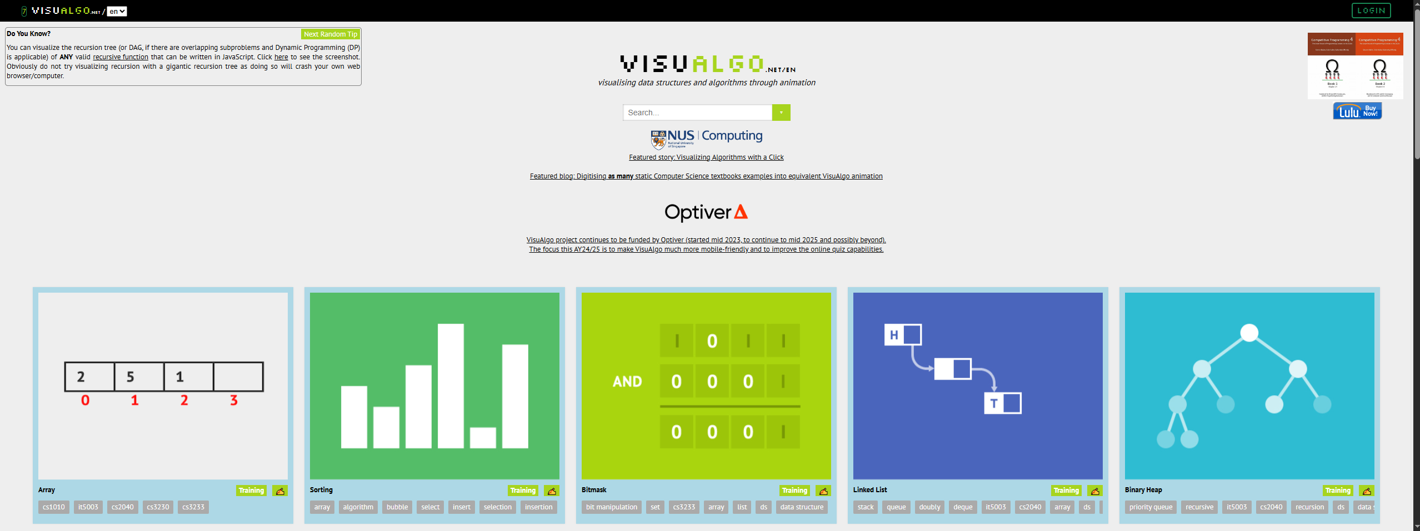
Рисунок 1 – Внешний вид сервиса «VisuAlgo»
Преимущества:
- Большое количество визуализаций по темам алгоритмов и структур данных;
- Пошаговое выполнение алгоритмов с пояснениями;
- Бесплатный доступ и простота использования;
- Возможность использовать в учебных целях без установки дополнительного ПО.
Недостатки:
- Отсутствие полноценной системы тестирования и проверки знаний;
- Нет адаптации под индивидуальный уровень подготовки пользователя;
- Интерфейс частично устаревший и неинтерактивный в части пользовательских действий;
- Отсутствие поддержки искусственного интеллекта для объяснения ошибок.

Вторым аналогом является «AlgoExpert» - [https://www.algoexpert.io/product]. Коммерческая образовательная платформа, предназначенная для подготовки к техническим собеседованиям. Содержит теоретические материалы, видеоразборы и задачи по алгоритмам и структурам данных.

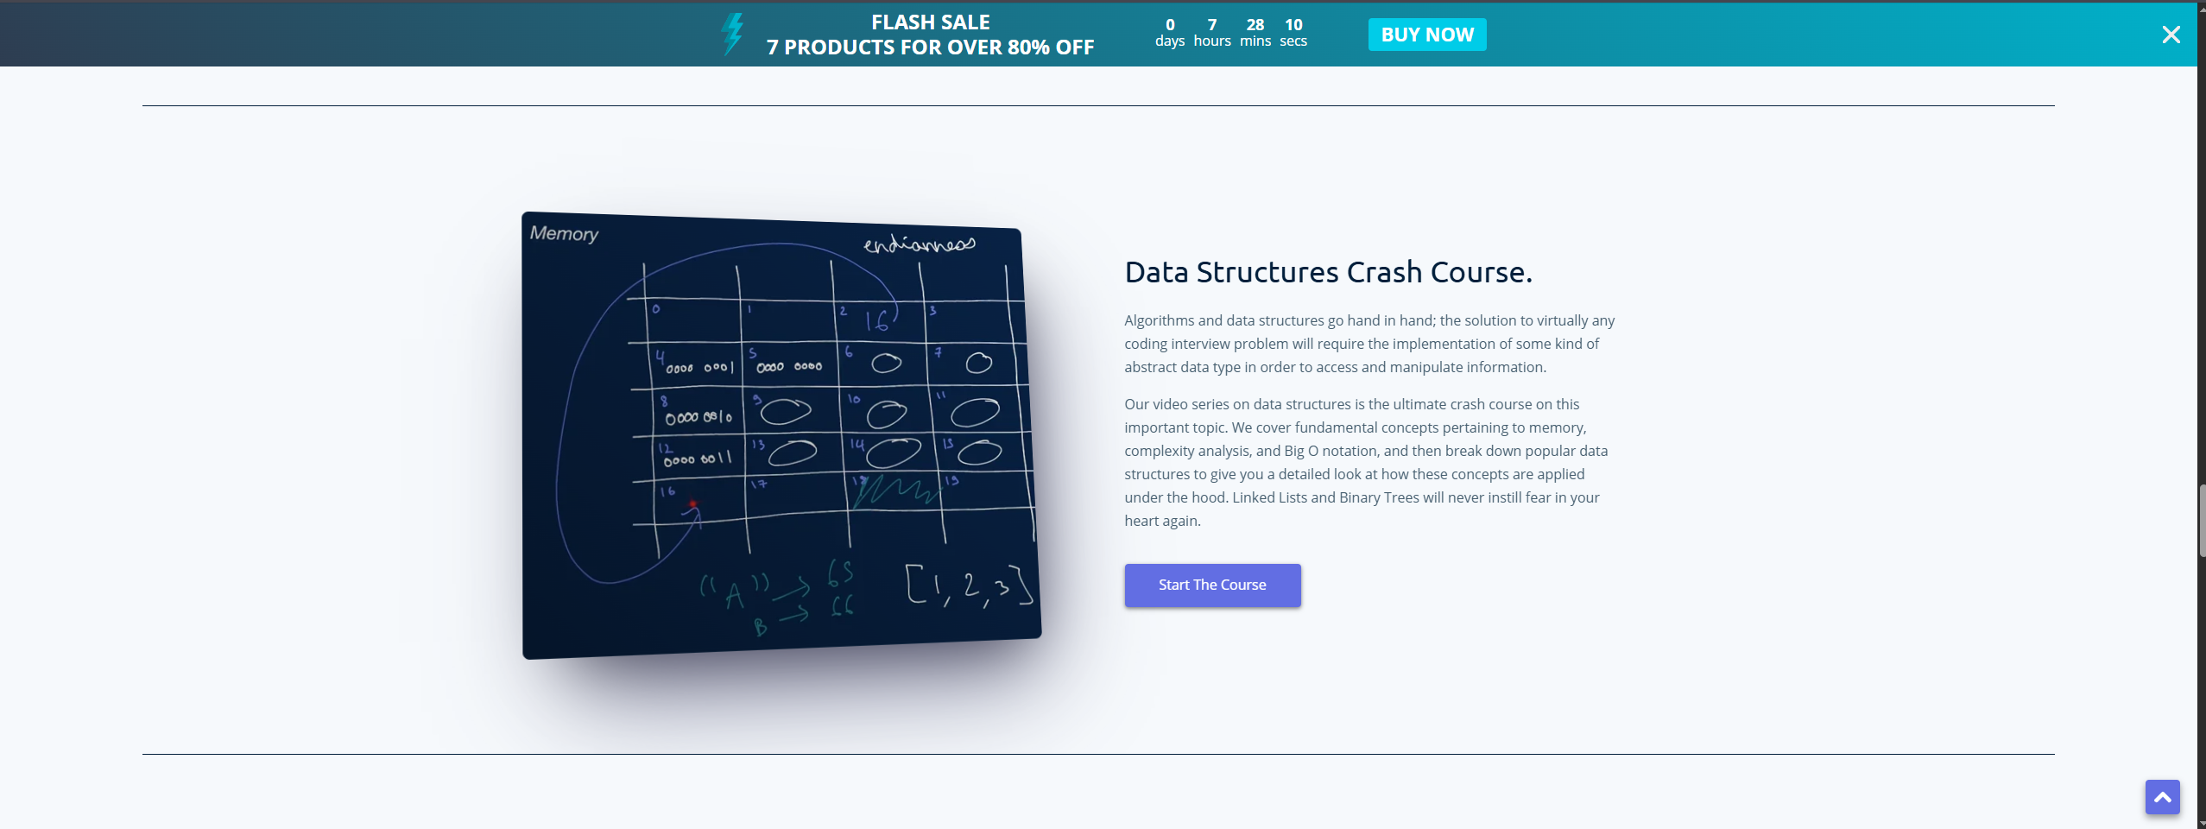
Рисунок 2 – Внешний вид сервиса «AlgoExpert»
Преимущества:
- Глубокое и практико-ориентированное содержание;
- Видеообъяснения и демонстрация оптимальных решений;
- Система тестирования с автоматической проверкой решений;
- Доступ к большому количеству практических заданий.
Недостатки:
- Платная подписка, ограничивающая доступ к контенту;
- Отсутствие визуализации выполнения алгоритмов в реальном времени;
- Нет адаптивной системы обучения под уровень знаний пользователя;
- Не реализована поддержка интерактивного объяснения ошибок.

Третьим рассматриваемым аналогом является Algorithm Visualizer – [https://algorithm-visualizer.org/] Онлайн-платформа с открытым исходным кодом, позволяющая визуализировать выполнение различных алгоритмов. Пользователь может просматривать, как изменяются данные при работе алгоритма, и даже добавлять собственные реализации.

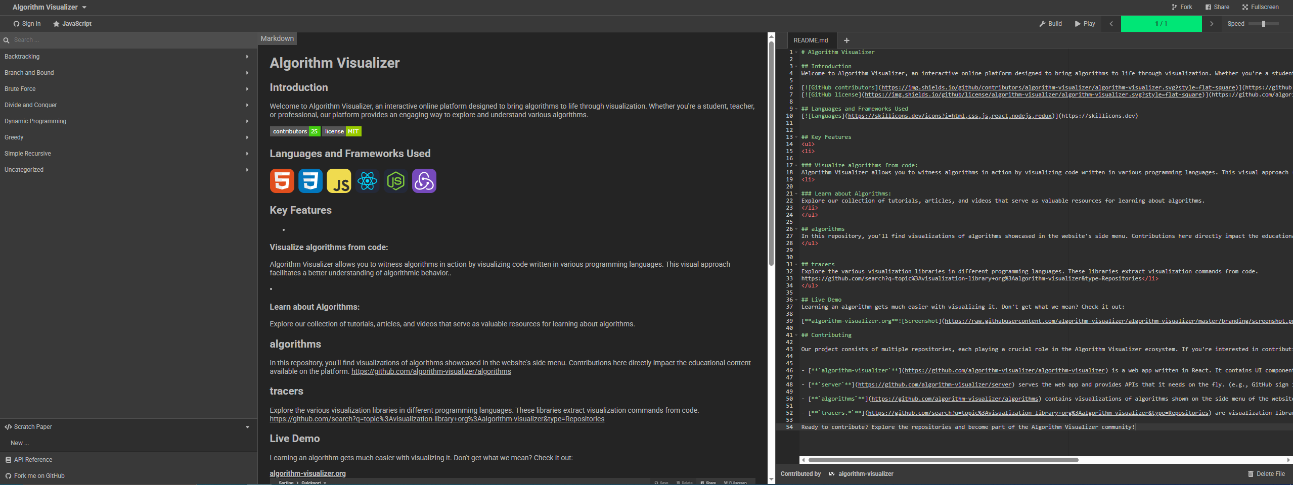
Рисунок 3 – Внешний вид сервиса «Algorithm Visualizer»
Преимущества:
- Поддержка множества языков программирования (Python, JavaScript и др.);
- Интерактивное отображение шагов выполнения алгоритма;
- Возможность редактирования и добавления собственных примеров;
- Открытый исходный код.
Недостатки:
- Отсутствие встроенных учебных материалов и теоретической базы;
- Нет системы тестов и проверки знаний;
- Сложность интерфейса для начинающих пользователей;
- Не реализована интеллектуальная обратная связь при ошибках.
Таким образом, каждая из рассмотренных систем демонстрирует отдельные сильные стороны в обучении алгоритмам и структурам данных. Однако ни одна из них не объединяет все необходимые элементы в единую систему. Общими преимуществами являются наглядность представления материала и возможность самостоятельного изучения. К типичным недостаткам можно отнести отсутствие персонализированного подхода, ограниченные средства проверки знаний и недостаточную интеллектуальную поддержку обучающегося.
Разработка электронного учебника по алгоритмам и структурам данных с визуализацией, пошаговым выполнением алгоритмов и интеллектуальной системой обратной связи позволит устранить эти недостатки и создать более полное и эффективное решение для образовательных целей.

Требования к результатам разработки
Результаты настоящей разработки должны соответствовать требованиям, которые содержаться в настоящем разделе.

Требования к функциональным характеристикам
Программная платформа «Электронный учебник: алгоритмы и структуры данных» должна обеспечивать следующие функции:
- Отображение теоретических материалов по темам алгоритмов и структур данных в удобной и интерактивной форме;
- Возможность просмотра визуализаций работы алгоритмов (например, сортировок, поиска, обхода деревьев и графов) с пошаговыми пояснениями;
- Функция пошагового выполнения алгоритма, позволяющая пользователю наблюдать, как изменяются данные на каждом этапе;
- Возможность редактирования и запуска кода непосредственно на сайте для практической проверки понимания материала;
- Проведение тестов для проверки знаний по пройденным темам;
- При неверных ответах — анализ ошибок искусственным интеллектом, который формирует понятное объяснение и переформулирует вопрос, чтобы пользователь мог осознать допущенную ошибку;
- Отображение результатов тестирования и рекомендаций по темам, требующим повторного изучения;
- Возможность перехода между теорией, визуализацией и практикой без перезагрузки страницы;
- Поддержка различных типов заданий — тесты, задания с кодом, интерактивные задачи на визуализацию;
- Автоматическая оценка корректности решения и демонстрация правильного варианта;
- Возможность пошагового сравнения пользовательского решения с эталонным;
- Интерактивный интерфейс с плавными анимациями и подсветкой ключевых шагов выполнения алгоритмов;

Требования к показателям назначения
Результат настоящей разработки должен соответствовать следующим показателям назначения:
- Взаимодействие с веб-приложением осуществляется одним пользователем за одну сессию;
- Все элементы визуализации алгоритмов и интерфейса должны быть понятны и интуитивно читаемы пользователю без дополнительного обучения;
- Взаимодействие с элементами тестирования, редактирования кода и просмотра пояснений ИИ должно быть плавным и отзывчивым, без задержек, нарушающих логику обучения;
- Все данные о прогрессе пользователя (результаты тестов, корректность выполнения практических заданий) должны корректно отображаться в интерфейсе без необходимости технической настройки со стороны пользователя.

Требования к технологическому стеку
Программная платформа «Электронный учебник: алгоритмы и структуры данных» должна соответствовать следующему технологическому стеку:
- Язык программирования: TypeScript (для фронтенд-логики и интерактивных компонентов);
- Фреймворк/библиотека: React (для построения пользовательского интерфейса и визуализации алгоритмов);
- Стилизация: Tailwind CSS (для адаптивного и современного интерфейса);
- Среда разработки (IDE): VS Code (для разработки и отладки проекта);
- База данных: PostgreSQL (для хранения прогресса пользователя, результатов тестов и примеров кода);
- Модули ИИ: интеграция с внешними сервисами ИИ (например, OpenAI API) для анализа ошибок пользователя и генерации пояснений;
- Сборка и управление проектом: Bun (для установки зависимостей и сборки проекта).

Требования к пользовательскому интерфейсу
Пользовательский интерфейс настоящей разработки должен соответствовать требованиям, представленным в настоящем разделе.
Прототип экранной формы авторизации пользователя отображён на рисунке 1.
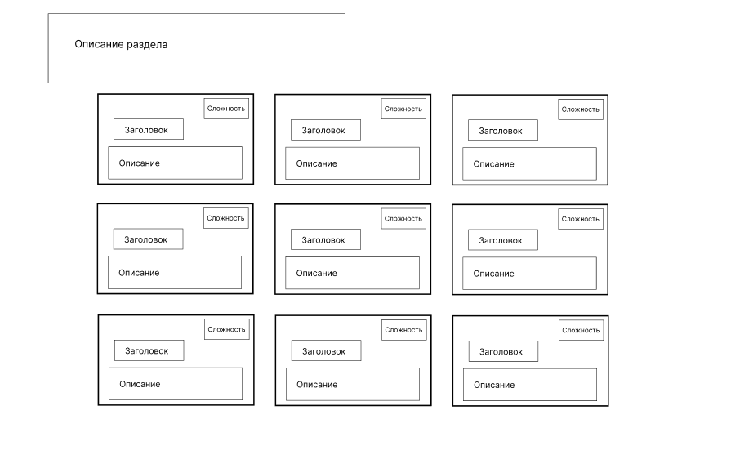
Рисунок 1 – Прототип экранной формы выбора алгоритма
Пользователю доступны различные алгоритмы для изучения. В зависимости от сложности изучения алгоритма пользователь выбирает нужный и ему показывается окно, изображенное на рисунке 2.

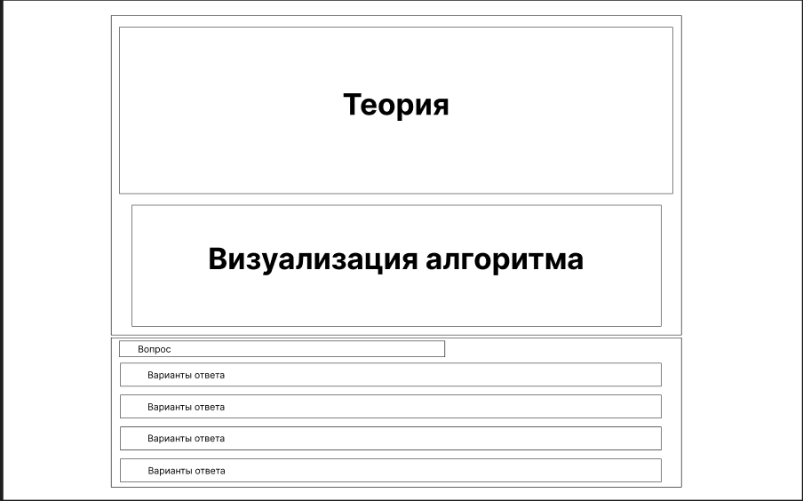
Рисунок 2 – Прототип экранной формы изучения теории
Страница состоит из блоков, изображенных на рисунке 2, после изучения каждого блока теории пользователю дается возможность пройти тестирование. Если пользователь отвечает неправильно, то ИИ генерирует ему обьяснение исходя из ошибки и создает новый тест. Пользователь не может приступить к следующему модулю изучения теории пока не ответит на тест правильно. После того как пользователь прошел весь модуль ему будет предложен редактор кода на разных языках программирования и просмотр алгоритма в действии. Экранная форма с кодом изображена на рисунке 3.
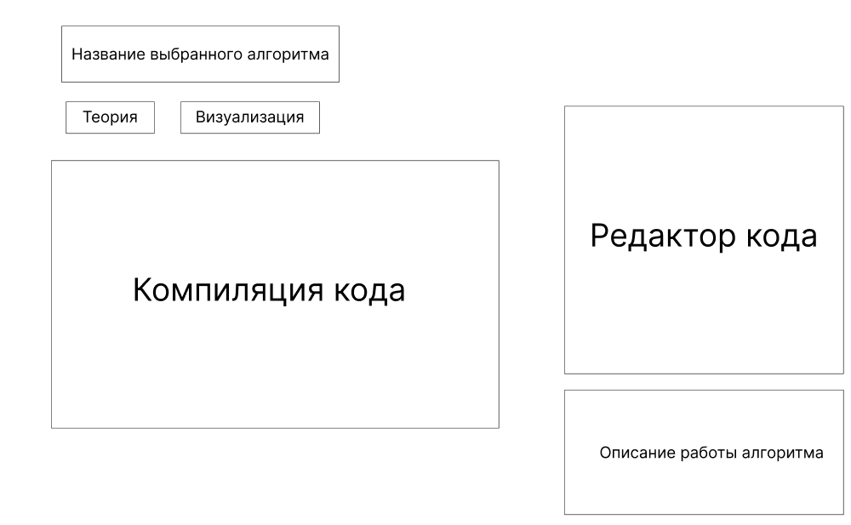
Рисунок 3 – Прототип экранной формы визуализации алгоритма с редактором кода

Требования к видам обеспечения
В данном подразделе представлены требования к видам обеспечения настоящей разработки.

Требования к математическому обеспечению
Результат настоящей разработки должен соответствовать требованиям к математическому обеспечению, указанным ниже:
- Оценка правильности выполнения алгоритма пользователем должна определяться как отношение количества корректно выполненных шагов алгоритма к общему количеству шагов. Формула: P = K / T ​× 100% где P – процент правильного выполнения алгоритма; K – количество корректных шагов пользователя; T – общее количество шагов алгоритма.
- Расчет итогового уровня понимания темы должен учитывать, как результаты теста, так и корректность выполнения практического задания с кодом. Формула может быть задана как взвешенная сумма: U=w1​⋅R+w2​⋅P где U – итоговый показатель усвоения темы; w₁, w₂ – весовые коэффициенты, определяющие вклад тестирования и практической работы в итоговую оценку.

Требования к информационному обеспечению
В данном подразделе представлены требования к информационному обеспечению настоящей разработки.

Требования к форматам хранения данных
Данные должны храниться в структурированно организованном виде, что включает использование реляционной базы данных. Все данные необходимо организовывать в таблицы с четко определенными типами данных для каждой колонки. Каждая таблица должна иметь уникальный идентификатор и соответствующие внешние ключи, обеспечивающие связи между таблицами, что позволит поддерживать целостность данных. БД должна хранится в формате, который предоставляет СУБД PostrgeSQL.

Требования к лингвистическому обеспечению
В интерфейсе программной платформы Электронный учебник: алгоритмы и структуры данных должен использоваться русский язык.

Требования к метрологическому обеспечению
Требования к метрологическому обеспечению в настоящей разработке не предъявляются.

Требования к техническому обеспечению
Для программной платформы Электронный учебник: алгоритмы и структуры данных требуется наличие компьютера, способного запускать и работать с ИС.
Минимальные системные требования:
- ОС Windows 10 или выше;
- Наличие оперативной памяти от 2 Гб;
- Свободное место на жёстком диске от 1 Гб;
- Наличие браузера на устройстве;
- Подключение к интернету;
- Наличие клавиатуры и мыши (тачпада).

Требования к надежности
Для программной платформы «Электронный учебник: алгоритмы и структуры данных» устанавливаются требования к надежности, включающие высокую доступность системы, стабильность работы и быстрый возврат к функционированию после сбоев. Платформа должна обеспечивать доступность не менее 99,5% в рабочее время и стабильность работы не менее 99%. Время восстановления после возможного сбоя не должно превышать 2 часов. Срок службы программного обеспечения определяется в пределах от 1 до 3 лет. Регламентируются возможные аварийные ситуации, такие как сбой системы или потеря данных. Все технические средства и программное обеспечение должны соответствовать высокому уровню надежности и проверяться на разных стадиях разработки, включая регулярный мониторинг и аудит показателей надежности, в соответствии с действующими нормативно-техническими документами. Такие меры обеспечивают стабильную работу платформы и минимизируют влияние возможных сбоев на процесс обучения.

Требования к безопасности
Программная платформа должна быть разработана с учетом безопасности при эксплуатации, обслуживании и ремонте. ПК, на котором используется разработка должен отвечать нормам электро- и пожарной безопасности. Уровень шума и вибраций должен соответствовать допустимым значениям для рабочих условий. В соответствии с федеральным законом от 27.07.2006 № 152-ФЗ «О персональных данных» пользователь обязан предоставить явное согласие на обработку своих персональных данных. Данный процесс не происходит автоматически через систему; подразумевается, что согласие пользователя на обработку персональных данных будет получено путем личного согласования.

Требования к патентной чистоте
Настоящая разработка не должна использовать результаты интеллектуальной деятельности, обремененные правами третьих лиц. В разработке может быть использовано свободное программное обеспечение, предоставляемое по лицензии GPL всех версий. В соответствии с Гражданским кодексом Российской Федерации (часть четвертая) разработчик обязан обеспечивать соблюдение прав авторов произведений, патентов, товарных знаков и других объектов, охраняемых законом. Это включает в себя обязательство избегать плагиата, а также использовать только лицензированные или открытые ресурсы.

Требования к перспективам развития
Дальнейшее развитие программной платформы предполагает реализацию функций, описанных ниже:
- Доступ к библиотеке учебных материалов и методическим указаниям, предоставленным преподавателем;
- Публикация и организация учебных материалов, методических указаний и пособий для студентов;
- Рассмотрение запросов от студентов на пересмотр оценок и принятие решений по ним;
- Возможность подачи запроса на пересмотр оценки за практическую работу.

Состав и содержание работ
В рамках разработки программной платформы в соответствии с настоящим документом выполнить перечень работ, представленных в таблице 1.
Таблица 1 – Состав и содержание работ настоящей разработки
№ этапа | Наименование этапа | Длительность | Состав работ | Результат
1 | Техническое задание | 4 недели | Разработка и утверждение технического задания | Разработанное и утверждённое техническое задание
2 | Проектирование платформы | 1 неделя | Разработка и утверждение структуры платформы | Разработанная и утвержденная структура платформы
3 | Концептуальное проектирование БД | 1 неделя | Проектирование и утверждение структуры БД | Разработанная структура БД
4 | Программная реализация | 5 недель | Написание кода программы в соответствии с техническим заданием, реализация БД | Программа, выполненная в соответствии с техническим заданием
5 | Тестирование | 1 неделя | Тестирование программы | Список ошибок в работе программы
6 | Доработка программы | 1 неделя | Исправление недочетов, обнаруженных на прошлом этапе | Программа, с устраненными ошибками и недочетами
7 | Подготовка эксплуатационной документации | 4 недели | Разработка пояснительной записки | Дипломный проект
8 | Приемо-сдаточные испытания | 1 день | Сдача результатов разработки комиссии, проведение испытаний результатов разработки и занесение оценки в ведомость | Оценка в ведомости

Порядок разработки
В рамках настоящей разработки проектный этап должен включать в себя:
- Анализ предметной области;
- Разработка технического задания;
- Концептуальное проектирование базы данных;
- Проектирование программной платформы.
Этап разработки должен включать в себя:
- Реализация программного кода;
- Тестирование;
- Доработка программы;
- Подготовка эксплуатационной документации.

Требования к документированию
Состав программной документации должен включать в себя:
- Техническое задание (ТЗ) – документ, содержащий требования к разработке проекта, его цель, задачи, информацию об исполнителях и заказчиках, сроки и назначение. ТЗ также включает описание предметной области проекта, основные определения и требования к результатам работы, порядку их сдачи и приемки;
- Исходный код.
Все вышеперечисленные документы должны быть написаны с учетом требований СТП ВятГУ 102-2004, ГОСТ 34.602-2020.

Требования к приемно-сдаточным процедурам
Процесс приемки-сдачи в соответствии с установленными процедурами предусматривает следующий формат:
- Разработчик, являющийся автором проекта, приходит в специально отведенную аудиторию и представляет свою работу комиссии;
- Перед началом доклада разработчик предоставляет членам комиссии документацию, заверенную необходимыми подписями, для ознакомления;
- Разработчик презентует проект в течение 5 минут;
- Разработчик должен продемонстрировать полное понимание основных аспектов своей работы и быть готовым ответить на любые вопросы членов комиссии;
- По итогам процесса приемки-сдачи комиссия оценивает выполненную работу и принимает решение о её приёмке (не приёмке), результаты заносятся в ведомость.

